Auszug aus dem Umwandlungsgesetz §§ 333-345 | 05/2025

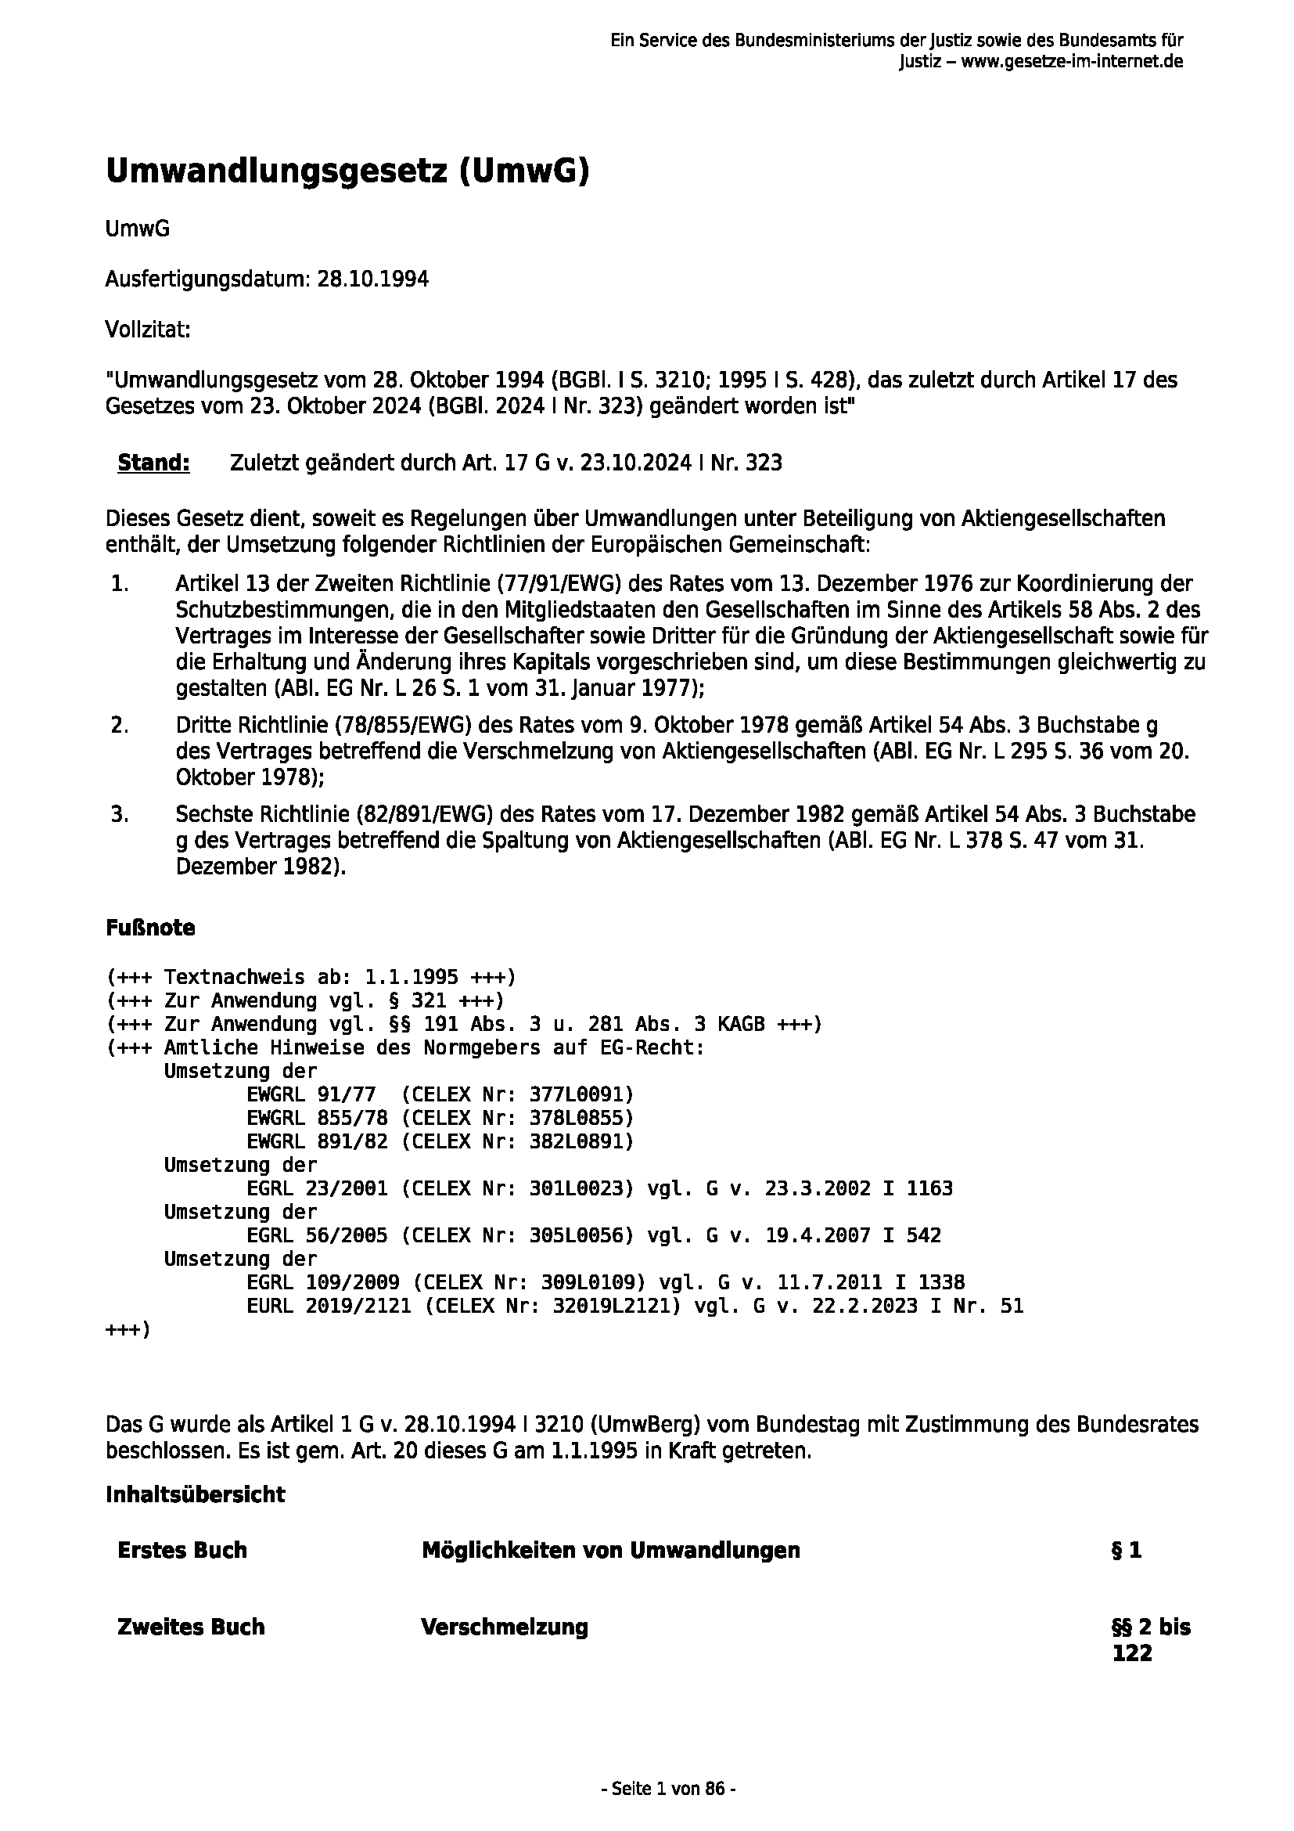
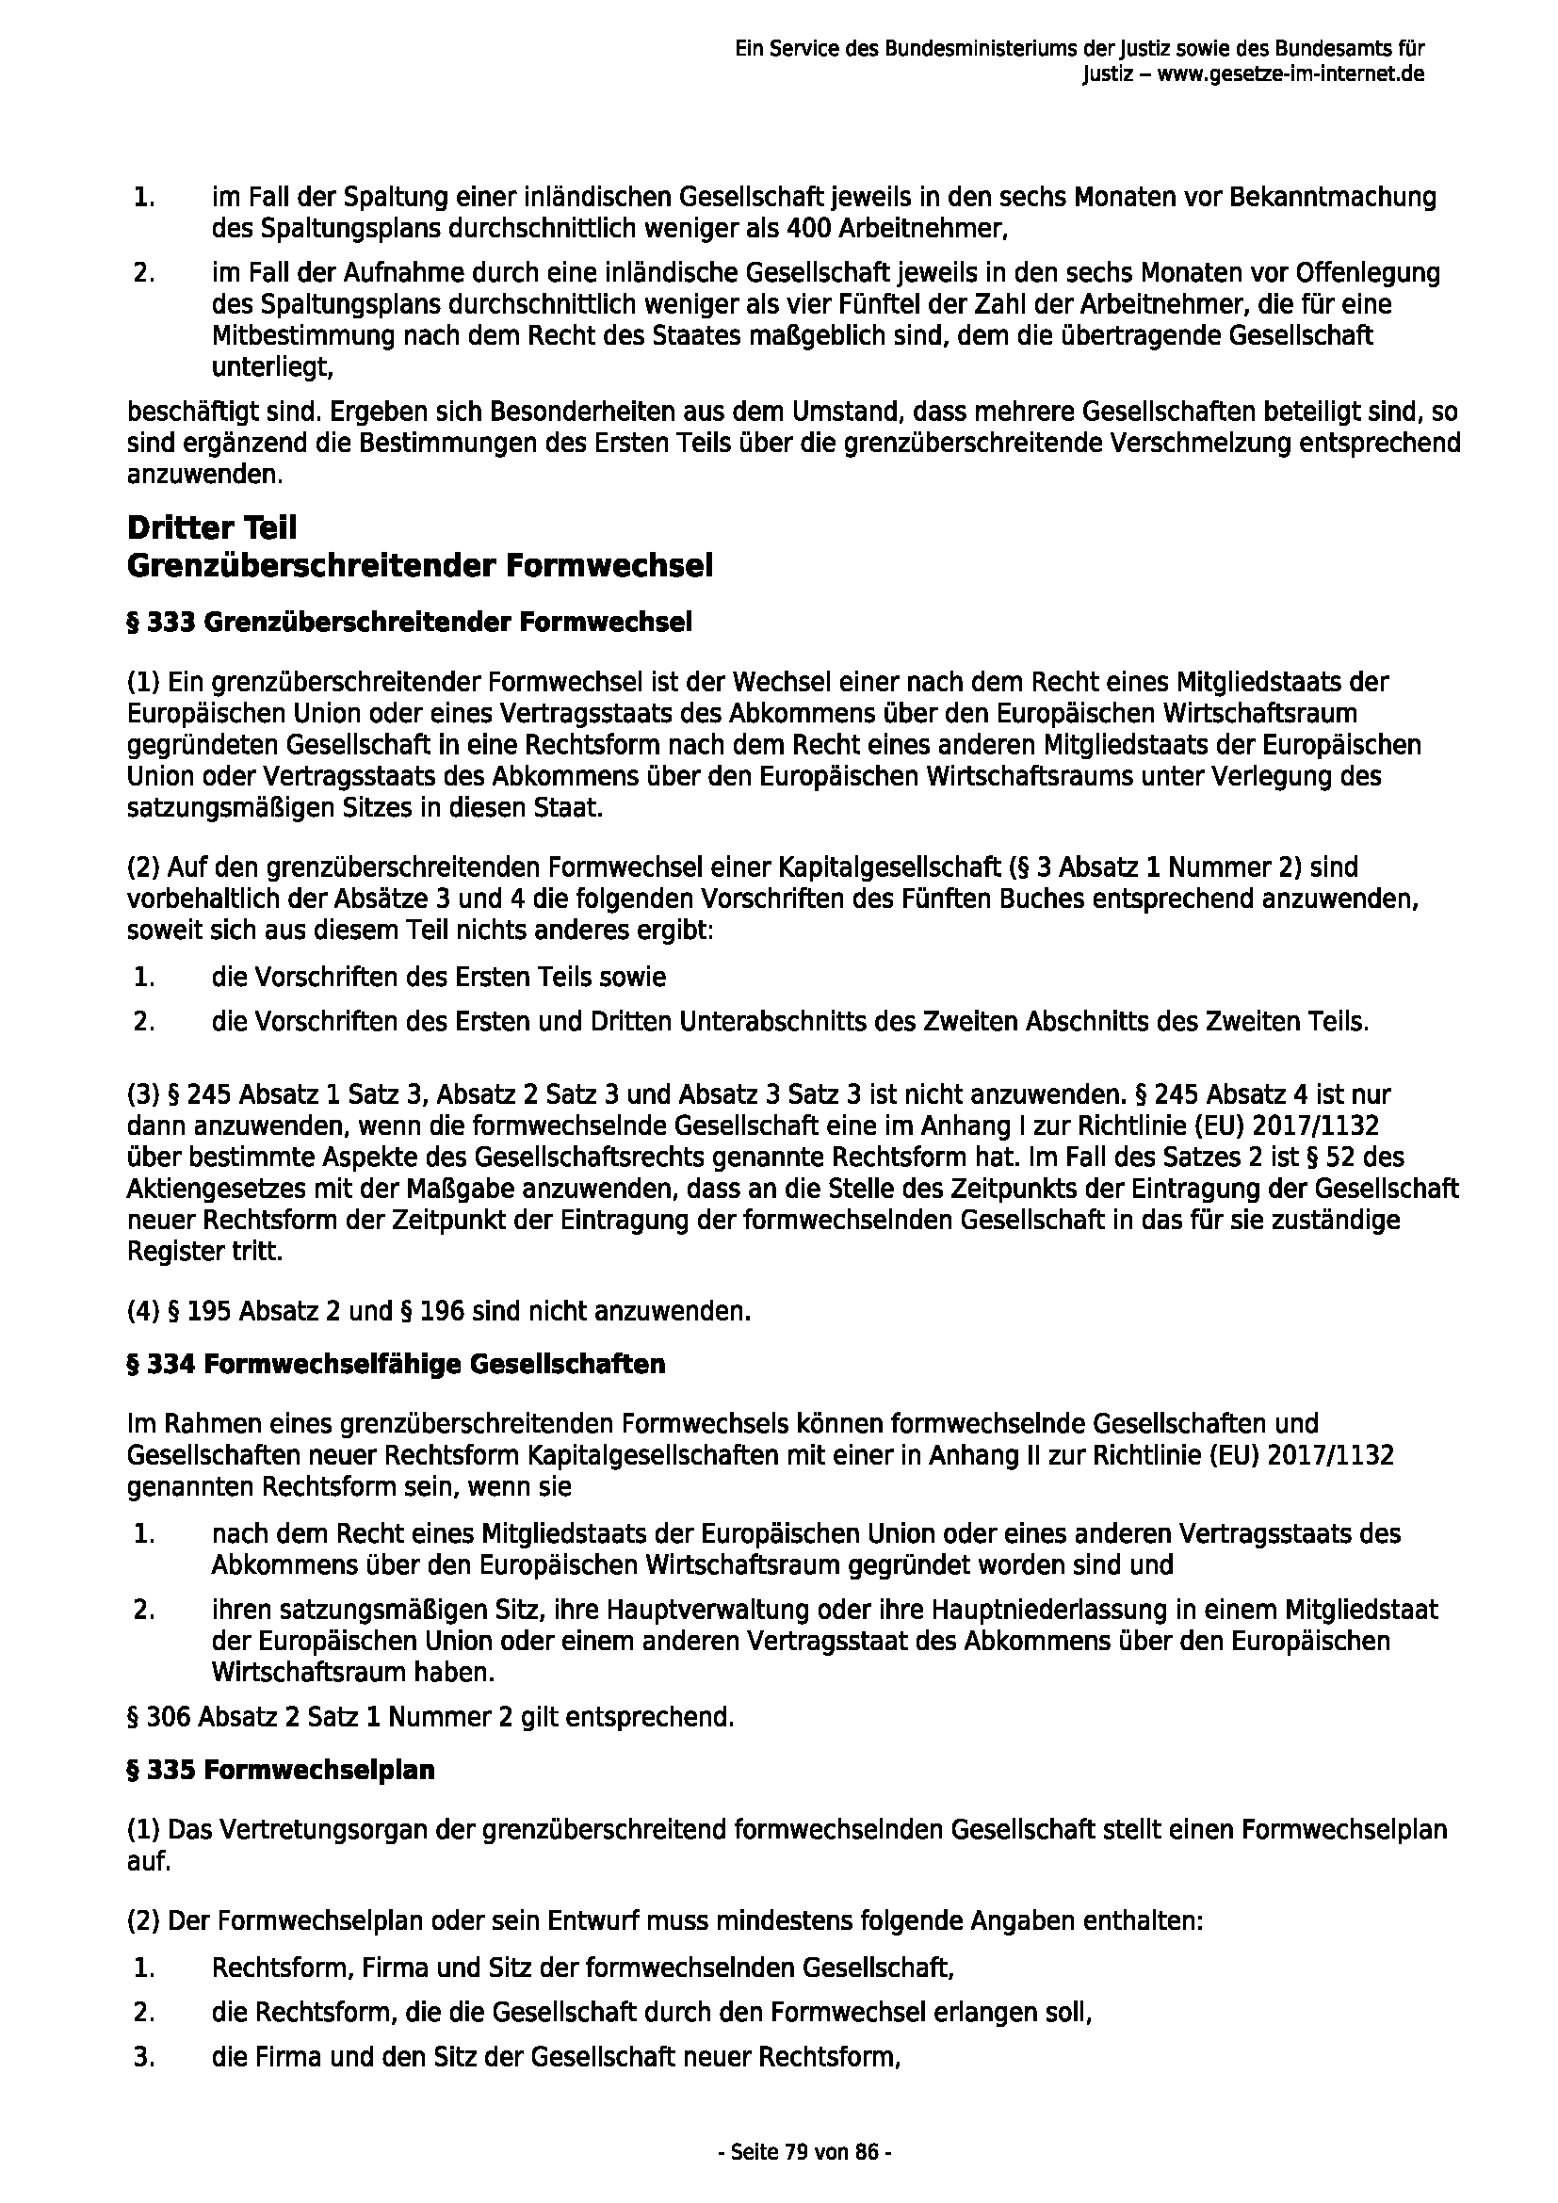

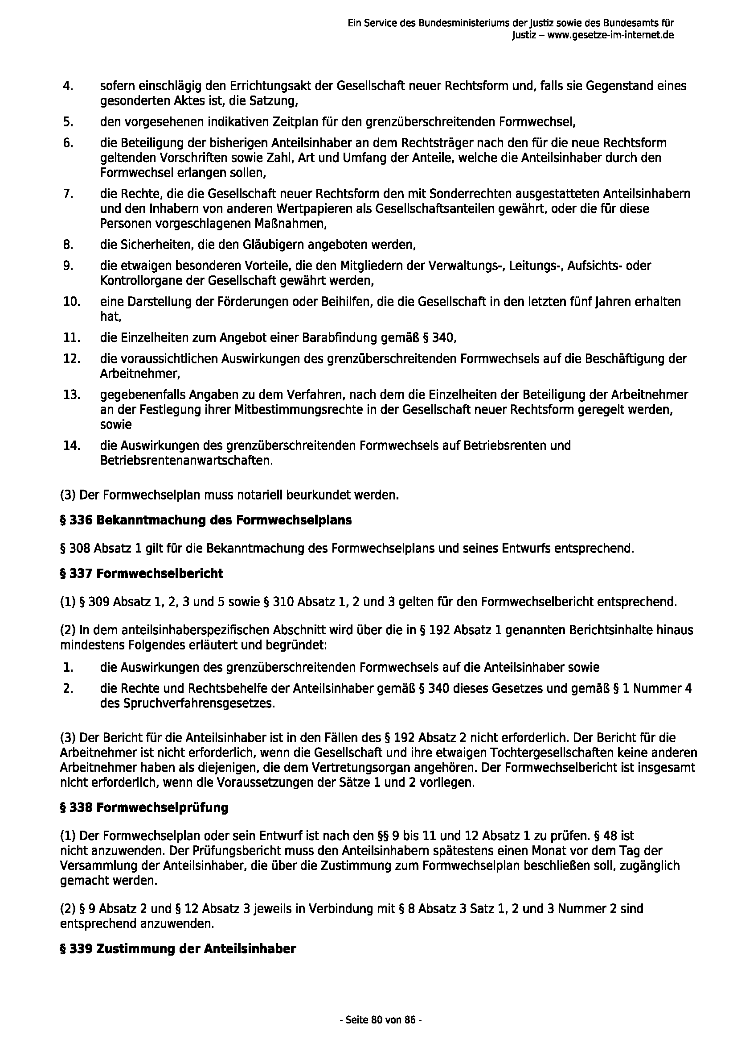
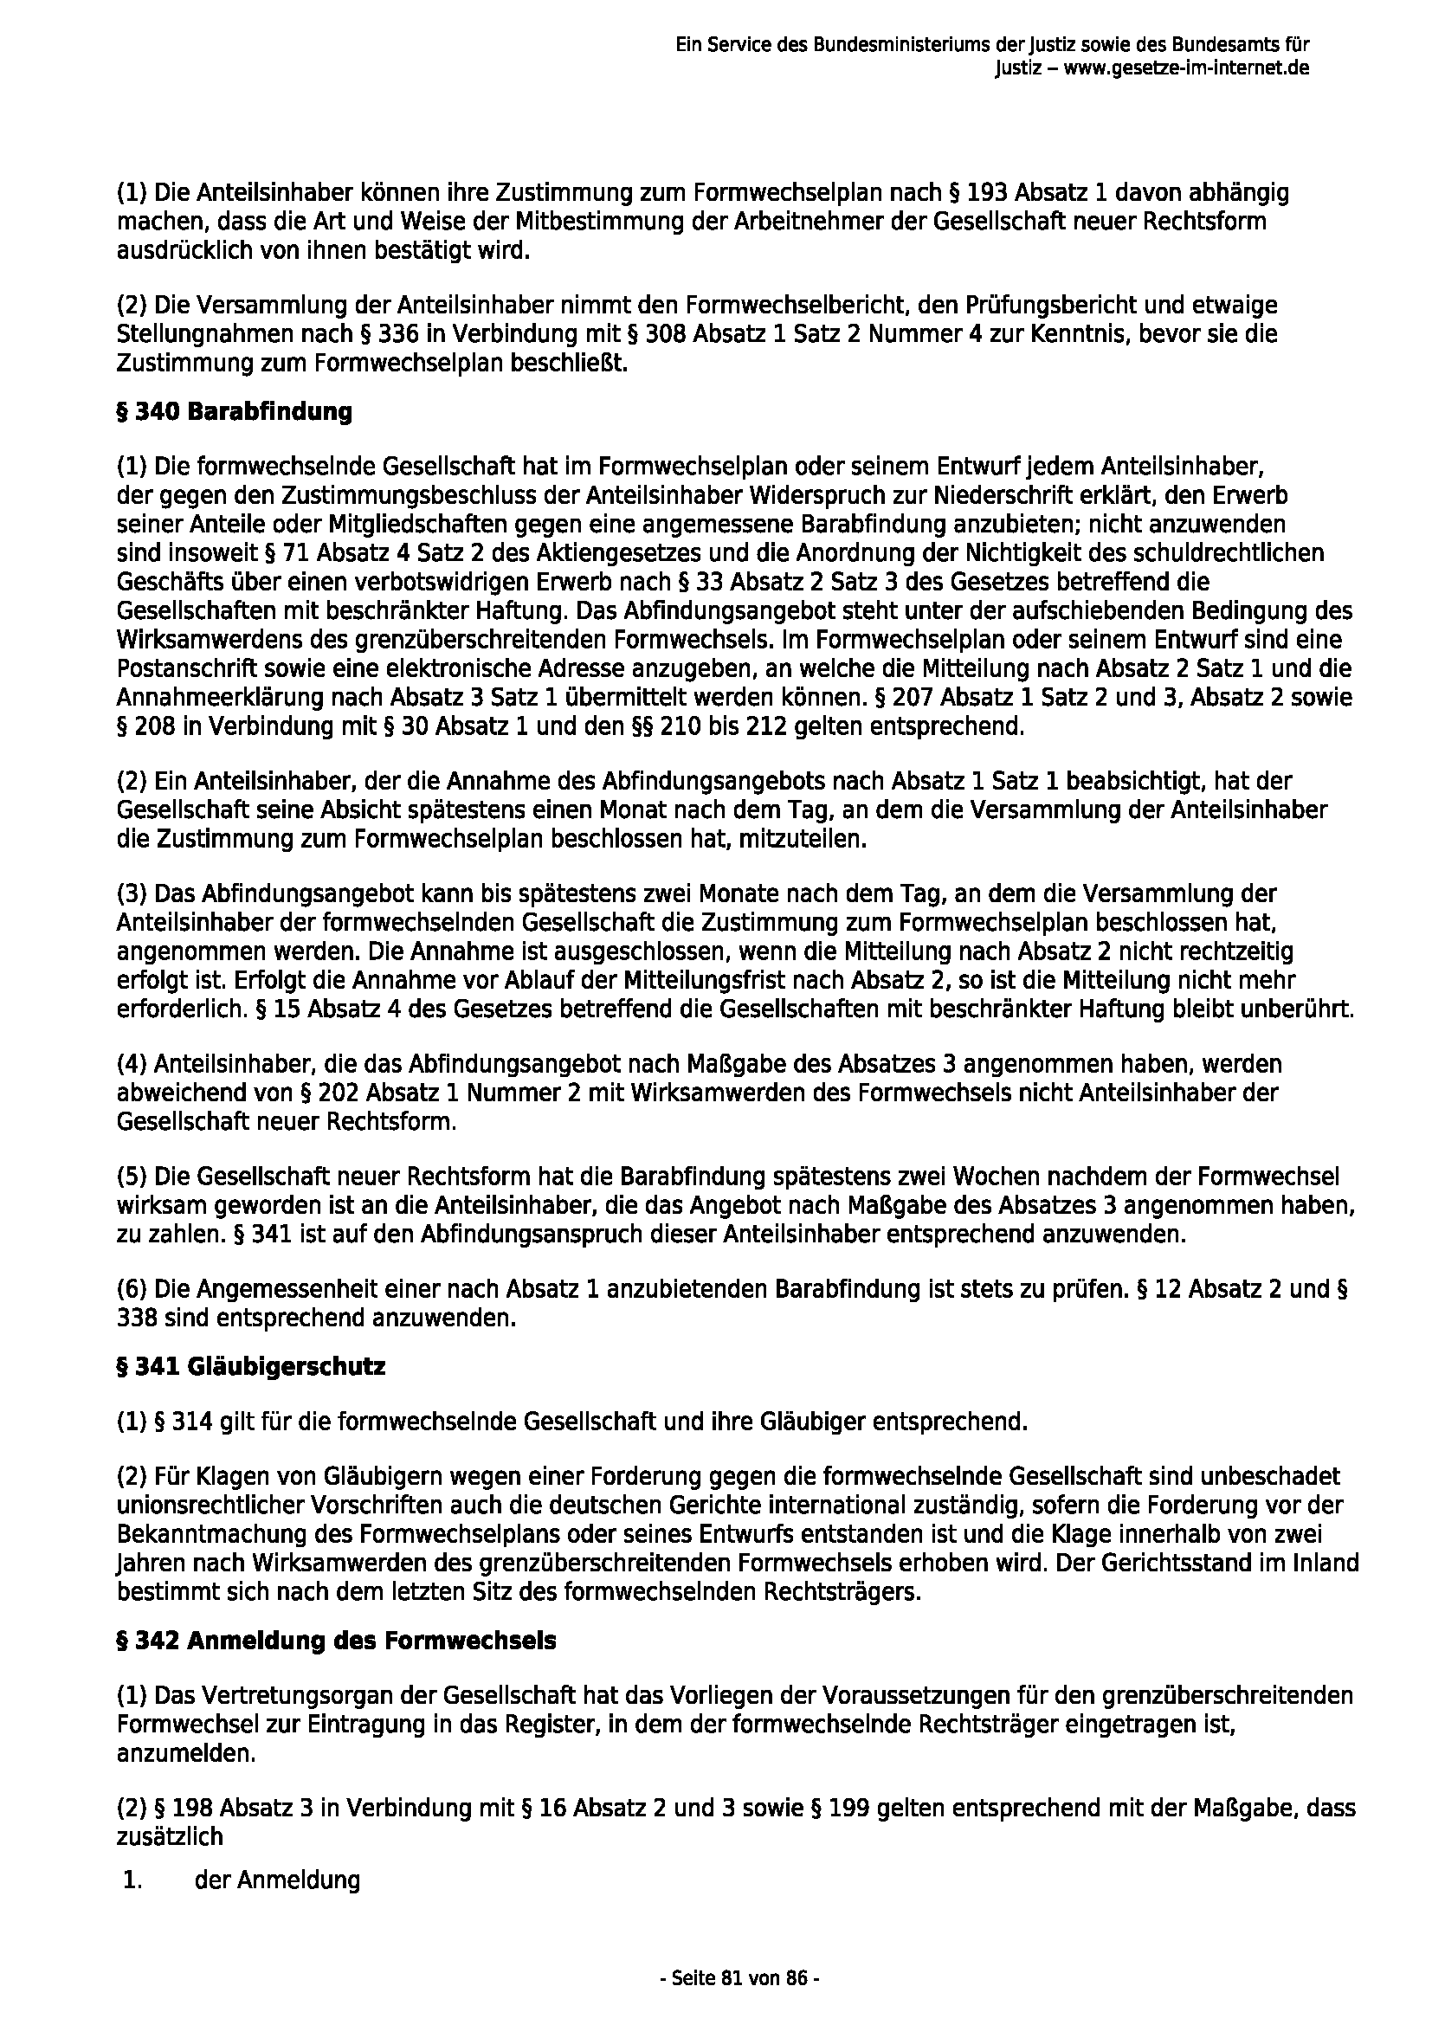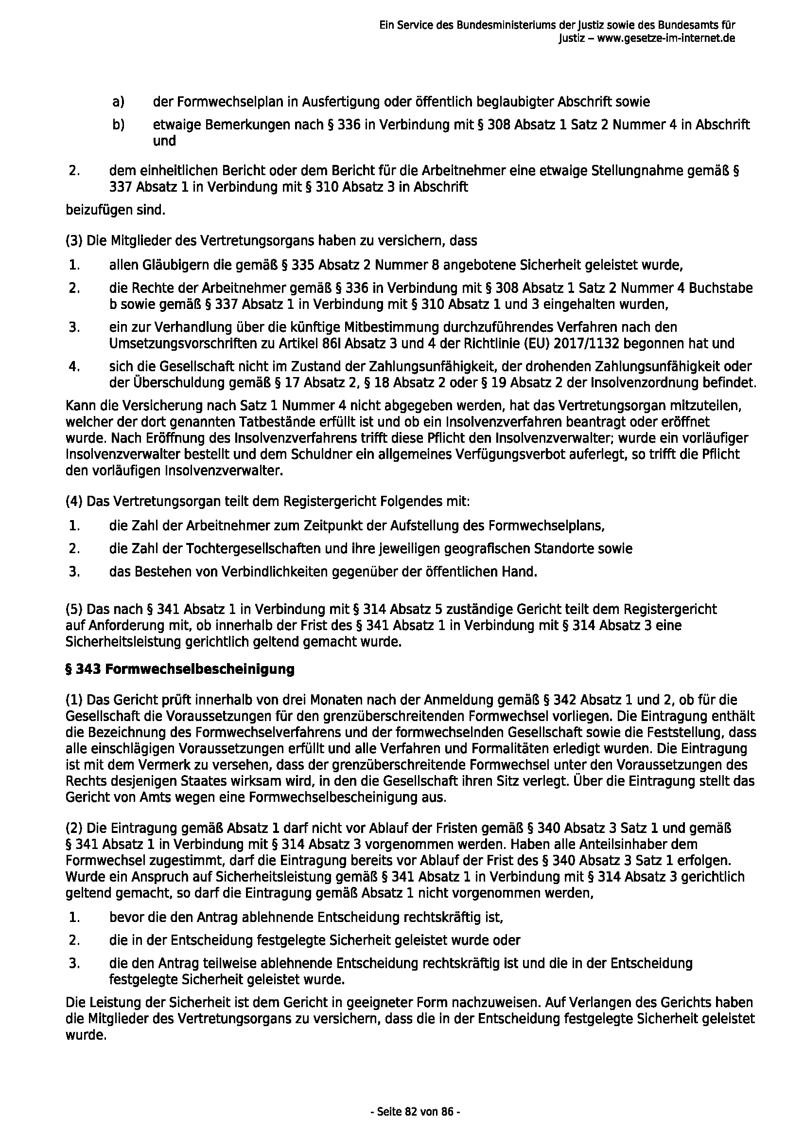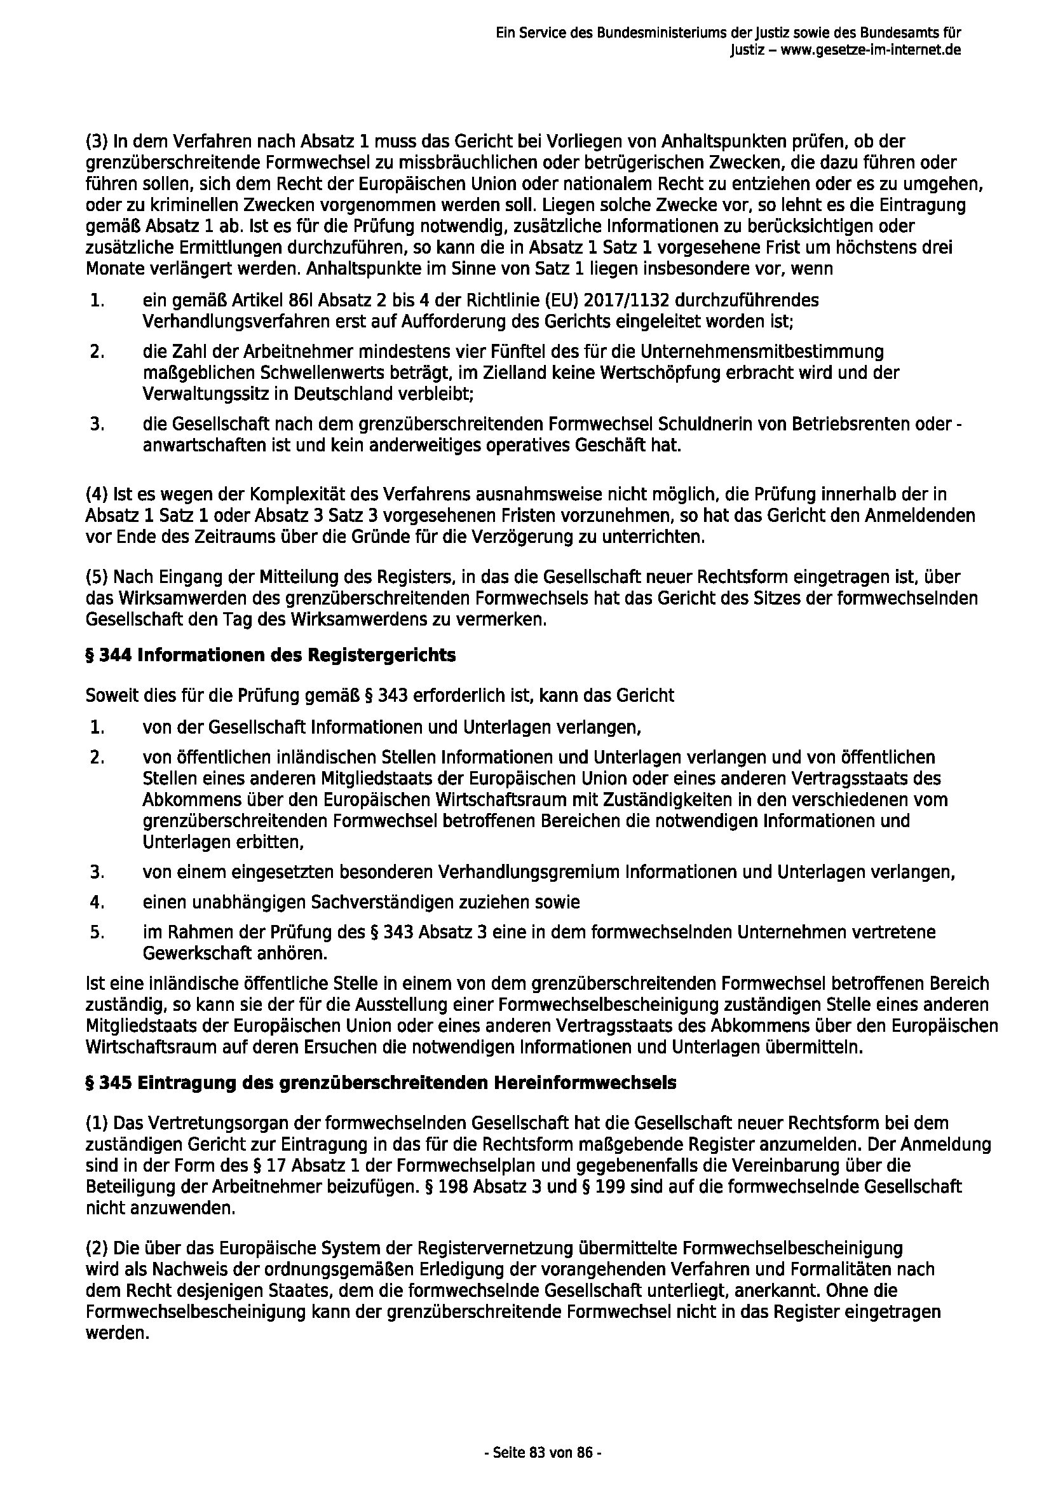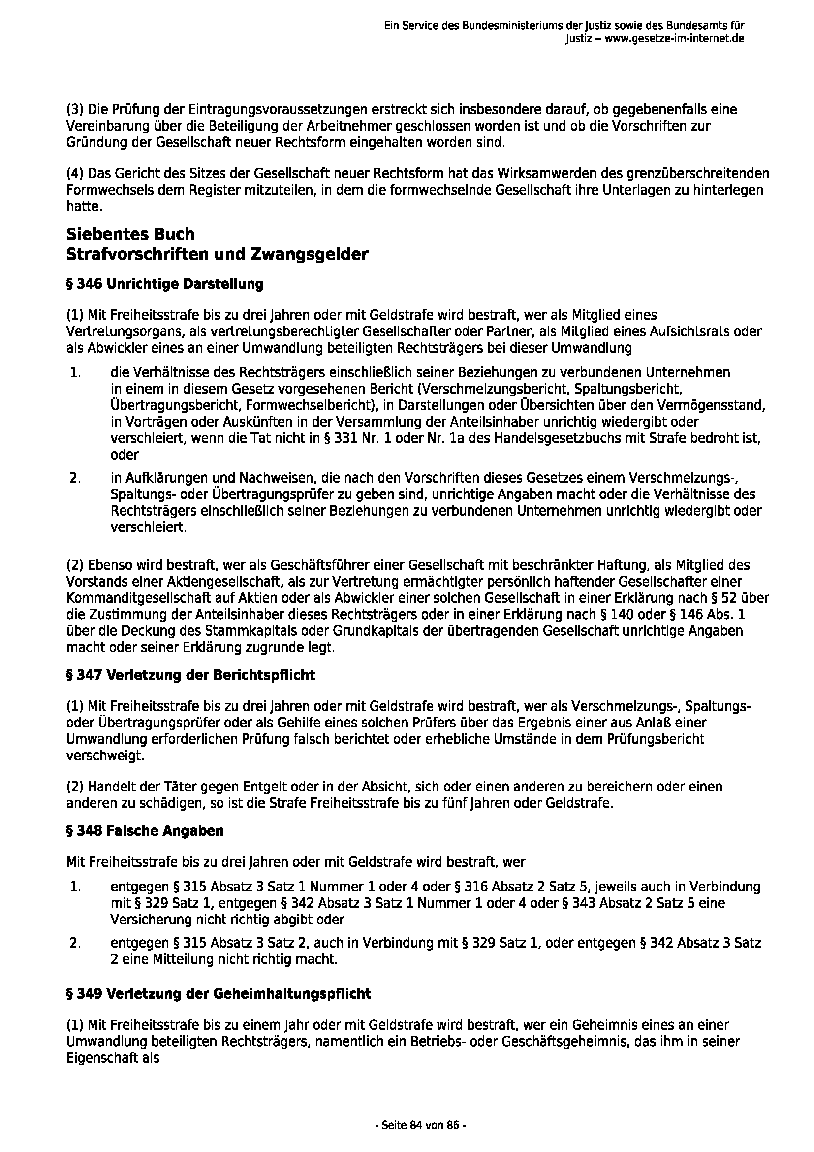

UmwG vom 28.10.1994 (BGBl. I S. 3210; 1995 I S. 428), das zuletzt durch Artikel 17 des Gesetzes vom 23.10.2024 (BGBl. 2024 I Nr. 323) geändert worden ist.

